«Мой эксперимент».
«Окрашивание листьев пекинской капусты при помощи пищевых красителей».
Выполнил: ученик 3 класса
МБОУ Носовская СОШ Неклиновский р-н
Асатрян Тигран
Научный руководитель:
учитель начальных классов
МБОУ Носовская СОШ
Степанова Наталья Анатольевна
В Интернете огромный выбор информации по теме моего эксперимента, основываясь на полученные знания, я смог получить необычного цвета, «волшебной» окраски листья пекинской капусты, воспользовавшись техникой искусственного окрашивания.
Проведение опыта о движении воды в растениях.
Этот опыт покажет, как вода движется по стеблям растений и как она попадает в листья.
Подготовка к работе.
Мой материал:
-стаканы;
- вода;
- пищевой краситель;
- листья пекинской капусты;
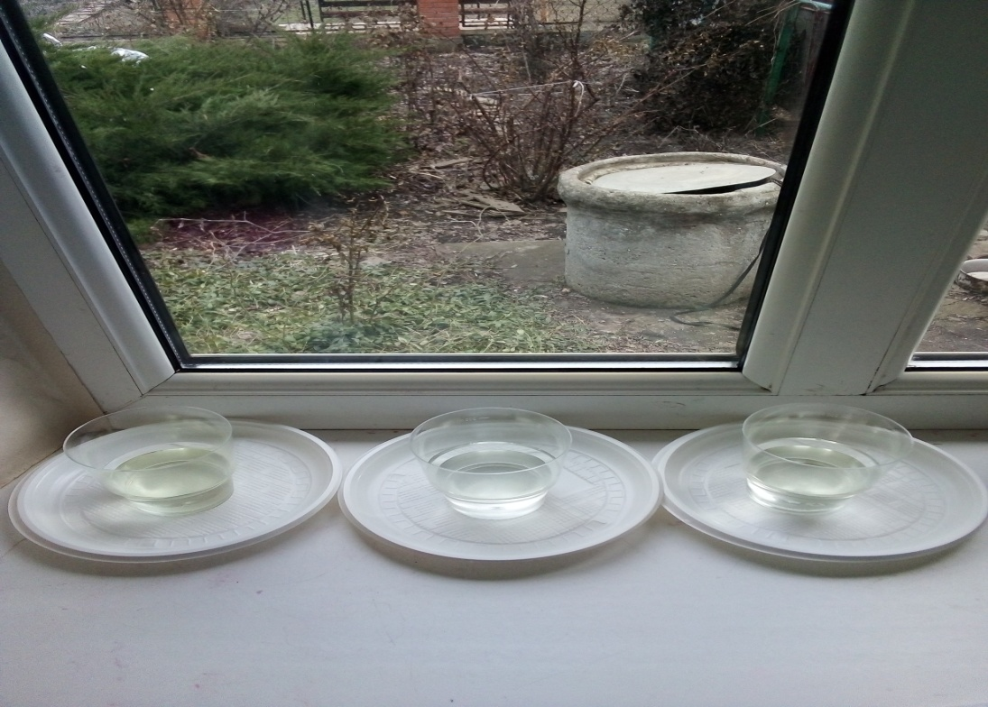

• На дно стакана налить 100г воды и добавить 1ч. ложку
красителя.

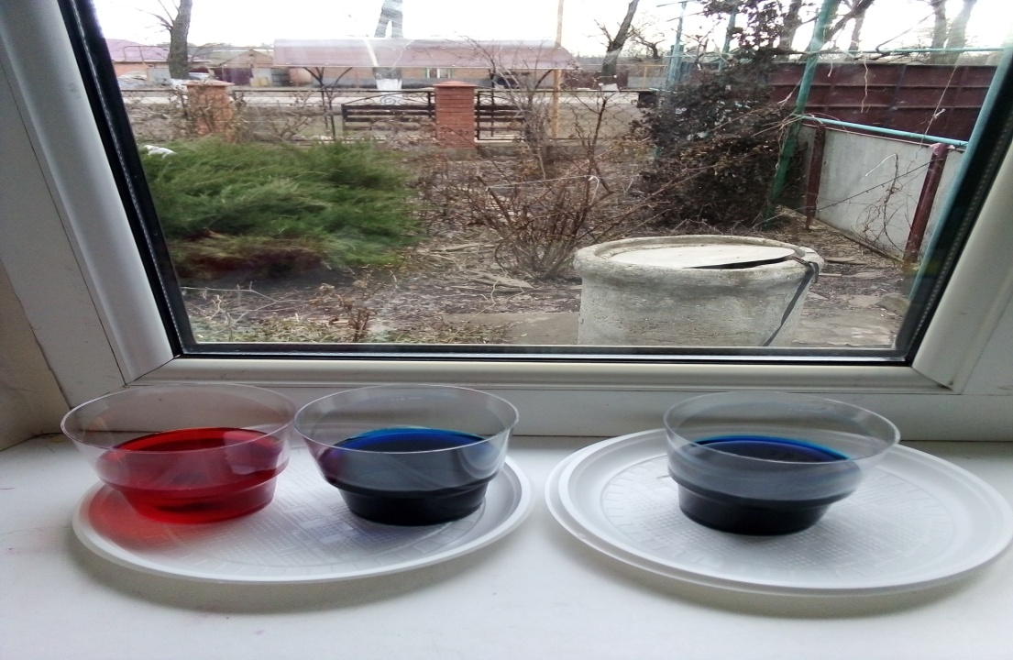

Поставить листья в стаканчики.
Чем больше добавить краски в воду, тем гуще
будет цвет у листьев.

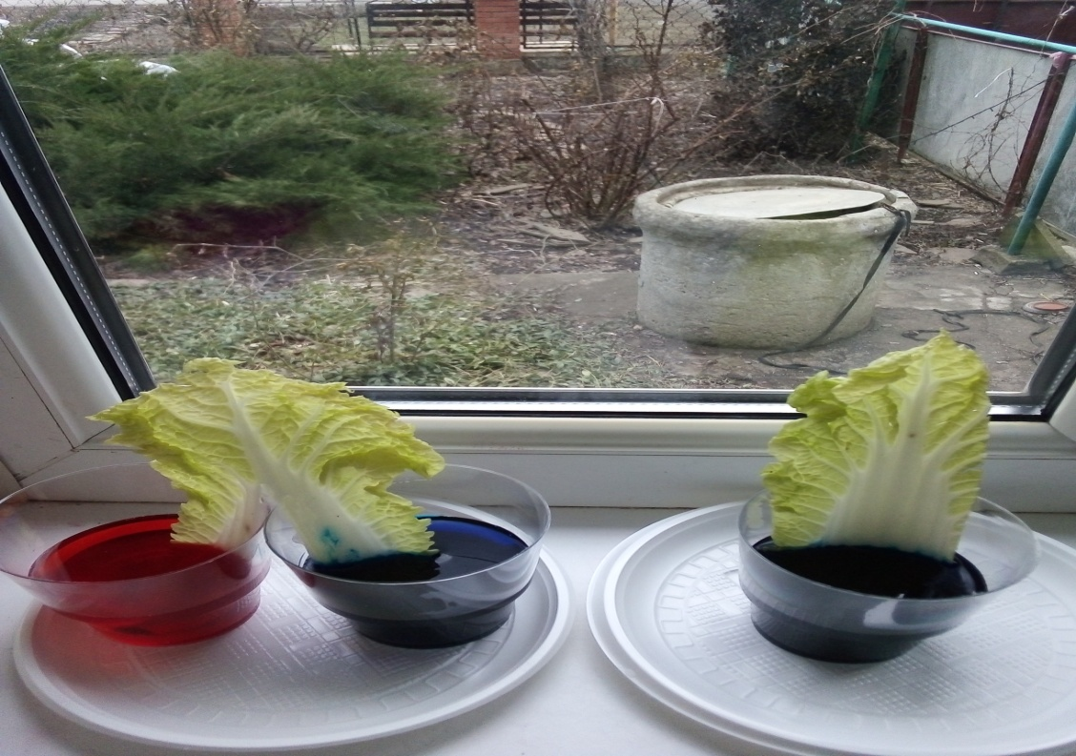
• Подкрашенная вода впитывается стеблем растения и поднимается до самых краев листка. Сначала новый оттенок появился лишь на кончиках лепестков. Через час почти все листья
будут «перекрашены».

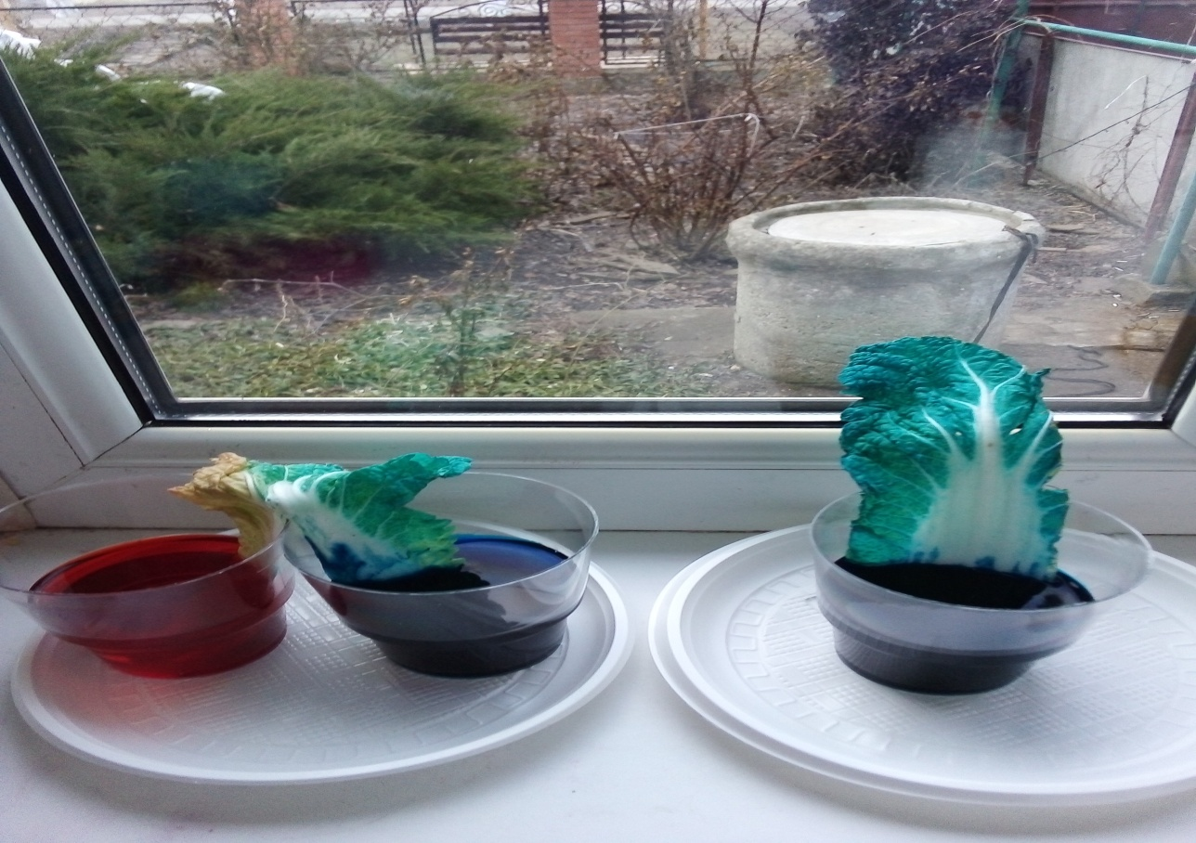

Я выбрал синий и красный пищевой краситель. Под струей воды отрезаем кончик стебля острым ножом (под струёй для того чтобы не возникла воздушная пробка, которая препятствовала проникновению воды), затем очень быстро ставим листья в приготовленную окрашенную воду .
Наблюдаем: уже через полчаса прожилки у листочка, который стоит в «синем» стаканчике, начинают голубеть. А листочек, который надрезал пополам и поставил одну половину в красный стаканчик, а другую в синий, половинка в красном стаканчике осталась без изменения, а половинка в синем стаканчике окрасилась. (Кстати, чем сильнее раствор, тем быстрее окрасится лист). Еще через 1 час лист начинает краснеть.
Еще через 2 часа, голубой лист весь окрашивается равномерно, красный листочек приобретает цвет. Вечером мои листочки приобрели сказочные, необычные цвета.
Таким образом, окрашивание листьев произошло даже меньше чем за сутки. Вот такое волшебство.
Из опыта можно сделать вывод, что действительно можно окрасить листья, а значит и цветы в домашних условиях. Они получаются красивыми и необычными, но есть минус, такие листочки быстро погибают. Чем сильнее был пищевой раствор, тем быстрее погибнет листок.
В книге «Растения» из серии «Сделай сам» описываются опыты с цветами белого цвета, эти опыты показывают, как вода движется по стеблям растений и как она попадает в листья. Они дают забавные результаты. В книгах: «Хочу всё знать!: Большая иллюстрированная энциклопедия интеллекта», рассказывается «о загадочном» цвете цветов, проводятся различные эксперименты.
Объяснение опытов.
Вода поступает в растение из почвы через корневые волоски и молодые части корней и по сосудам разносится по всей его надземной части. С передвигающейся водой разносятся по всему растению поглощенные корнем минеральные вещества. Листья, которые мы используем в эксперименте, лишены корней. Тем не менее, растение не теряет возможность поглощать воду.
Моя работа была очень интересной, увлекательной. Изучив литературные источники и ресурсы Интернета, я узнал, что можно получить необычного цвета, «волшебной» окраски цветы, воспользовавшись техникой искусственного окрашивания.
На основе теоретических знаний мною проведено исследование о движении воды в растениях, на практике изучил строение стебля растения на опыте с капустой. Провел эксперимент с окрашиванием капустных листьев в разные цвета, с помощью искусственного окрашивания пищевым красителем.
Список литературы:
- Сделай сам. Растения. Энциклопедия. Издательство «Эгмонт Россия Лтд 1997г.
- Том Пит. Научные забавы. Интересные опыты, самоделки, развлечения. Издательство: Издательский Дом Мещерякова, 2007.
- Все обо всем. Энциклопедия. Издательство «Эгмонт Россия Лтд 1997г.
Интернет - ресурсы
- http://младшаяшкола.рф

